Antecedentes

definir
xampp
motores de bases de datos (mysql,mongo..)
data mining
data acquisition
data driven techniques
artificial neural networks
metodos de produccion
automatización

Tecnología moderna: En los años recientes, la tecnología de la computadora ha revolucionado cada aspecto del bombeo mecánico. Ahora puedes usar computadoras para diseñar, identificar, balancear, y monitorear sistemas de bombeo. Los desarrollos más recientes en tecnología de computadora para bombeo mecánicos incluyen simuladores muy precisos del sistema de bombeo y programas de computadoras “Inteligentes”. Estos paquetes de herramientas son el estado del arte de la tecnología en una forma fácil de usar. Si bien esta tecnología es nueva, esta avanzando rápidamente. La necesidad de producir los pozos de la forma más rentable posible podría resultar en un incremento en el uso de computadoras en los años por venir. Todavía la habilidad de los poderosos programas de computadoras no ha podido eliminar la necesidad de entender las bases del bombeo mecánico. Se ha simplemente cambiado el énfasis en hacer manualmente cálculos tediosos, a aplicar resultados. Este es un paso en la dirección correcta debido a que mayor esfuerzo puede dedicársele a la optimización del comportamiento de pozos. Sin el conocimiento de los principios básicos del bombeo mecánico el Ingeniero podría sentirte inseguro acerca de las tecnologías de punta de los programas de computadoras, controladores de bombeo, monitoreo remoto, etc. Estos podrían parecer misteriosos y difíciles de entender. Estos sentimientos son comprensibles. Todavía, estos representan solo falta de conocimiento o entendimiento incompleto de los fundamentos del bombeo mecánico. Este curso provee el conocimiento necesario para entender las herramientas modernas de optimización del bombeo mecánico. Si se entienden los fundamentos acá cubiertos entonces podrás racionalmente evaluar cualquier nueva tecnología que aparezca. Así, Podrás confiar en tu propio juicio en ves de creer en el de alguien más o sentirte inseguro acerca de cosas que no entiendes.

Bombeo Mecánico, Ventajas y Desventajas: Como cualquier otro método de levantamiento artificial, el bombeo mecánico tiene sus pros y contras que son importantes cuando se determina que método de levantamiento usar para una aplicación particular. Uno de los factores más importantes a considerar es la máxima tasa de producción que deseas de tus pozos. La Figura I-4 muestra el rango de aplicación del bombeo mecánico. Como puede verse, dependiendo de la profundidad de la bomba, el bombeo mecánico puede no cumplir con la capacidad de producción deseada. Como muestra la Figura I-4, la capacidad de producción del bombeo mecánico cae rápidamente con profundidad. Sin embargo, en el rango en el que puede usarse el Bombeo Mecánico, es difícil superar su eficiencia, versatilidad y facilidad de servicio. Usualmente la decisión de que método de levantamiento utilizar depende de muchos factores que incluyen: Localización geográfica, disponibilidad de electricidad o gas, producción de arena u otros sólidos, desviación del pozo, acumulación de escamas y parafinas, costos del equipo, etc. Para ayudarte en tales dediciones, lo que sigue es un resumen de las principales ventajas y desventajas del bombeo mecánico:

Nivel de líquido o fluido: es la profundidad donde se encuentra el contacto gaslíquido de un pozo, o una presión determinada en la superficie y es medido desde el cabezal de producción.
Llenado del pozo: bombeo de fluido al interior del pozo a medida que se retira la tubería, con el fin de mantener el nivel de fluido en el revestidor cerca de la superficie. El propósito es de evitar un reventón, una intrusión de agua, y/o el derrumbe del pozo cuando, por ejemplo, se está sacando la tubería.
Tubería de producción (Tubing): es el principal contenedor de los fluidos producidos por el pozo, protege el revestidor de la presión y la corrosión, el tamaño varía de varias a una fracción de pulgada.

Consideraciones generales del equipo Echometer.

Este equipo es comúnmente conocido como Sonolog, Echometer es el nombre comercial de la empresa que distribuye el equipo; es usado para determinar el nivel de fluido dinámico o estático de los pozos (que no están produciendo por flujo natural) principalmente. Es una herramienta supremamente útil en el momento de controlar o vigilar el comportamiento de los pozos, de los sistemas de levantamiento artificial usados y optimización de producción. Esta herramienta se desarrollo alrededor de 1930.
2.9.1 Definición de términos básicos.

2.9.1.1 Equipo analizador de pozos.

Es una unidad electrónica compacta; esta adquiere y digitaliza las señales del micrófono y el transductor de presión, dichas señales se envían al computador para el procesamiento. Normalmente se requiere menos de tres minutos para una prueba.

2.9.1.2 Programa TWM.

El programa de administración completa del pozo (TWM) del analizador de pozo consiste de una serie de rutinas para la adquisición y presentación de los datos, que se encuentra grabado en el disco duro de un computador portátil. Cuando es necesario, el programa le pregunta al usuario si desea seguir una acción específica o si desea escoger una de las operaciones de varias disponibles que se muestran en el menú de la pantalla.

2.9.1.3 Pistolas a gas. Existen tres tipos:

▪ Pistola a gas disparada remotamente: ésta genera un pulso acústico y el micrófono de la pistola detecta los ecos acústicos del fondo del pozo (hasta el eco del mismo disparo, uniones, nivel de líquido y otras deflexiones). Cada pistola posee una cámara de gas que debe ser llenada de acuerdo a la presión del revestimiento para una prueba específica, con dióxido de carbono (ver Figura 7).

Figura 7 Pistola a gas disparada remotamente. Fuente: Echometer (2010).

▪ Pistola compacta de gas: tiene un micrófono y una cámara de 10 pulgadas cúbicas con una válvula de salida de ¼ de pulgada. La válvula de salida abre rápidamente cuando el gatillo acciona. Esto genera un pulso de presión; si la presión de la cámara es mayor que la del anular, se genera un pulso de compresión (explosión); si la presión en el anular es más
67
grande que la de la cámara, se genera un pulso de vacío (implosión). Debe haber un diferencial de presión entre la cámara y el anular para que el pulso se genere (ver Figura 8).

Figura 8 Pistola a gas disparada manualmente. Fuente: Echometer (2010).

▪ Pistola de alta presión: ésta se usa para medir la presión del cabezal, nivel de fluido y la presión del fondo del pozo. Son para operaciones de 5000 y hasta 15000 Lpc, y su aplicación es para medir dentro de tuberías en pozos de gas, pozos inyectores y en pozos de petróleo condensado que fluyen a altas presiones, el pulso acústico se genera manualmente por implosión usando la presión del pozo como fuente de energía, contiene un micrófono y una cámara separada por una válvula de bola, cuando se abre la presión del pozo se transmite a la cámara y al cerrarse la válvula de aislamiento se disminuye la presión en la cámara a través de un puerto de alivio a una presión menor que la presión del pozo, esta válvula descarga verazmente la presión del pozo en la cámara creando una onda de vacío la cual se propaga en el pozo.

Figura 9 Pistola a gas disparada manualmente de 5000 lpc. Fuente: Echometer (2010).
68

Figura 10 Pistola a gas disparada manualmente de 15000 lpc. Fuente: Echometer (2010).

Descripción del analizador de pozo Echometer.

Es un instrumento de medición compacto compuesto por un computador portátil, acoplado a un sistema electrónico ensamblado dentro de un maletín de plástico duro, lo que hace fácil de transportar a cualquier sitio donde se requiera el servicio. Éste equipo electrónico es el encargado de condicionar las señales provenientes de los sensores instalados en el equipo de superficie (línea del revestidor, barra pulida, tablero electrónico, motor, entre otros), el computador controla la adquisición, procesa y analiza los datos permitiendo graficar los resultados de manera que la información pueda ser visualizada e interpretada de una manera más segura y efectiva con un mínimo de tiempo y esfuerzo.
74
El analizador de pozo funciona en conjunto con una pistola a gas acústica para generar el disparo y un transductor de presión que permite en forma rápida y exacta conocer la presión en el anular para que de forma simultánea adquiera y procese las señales generadas posteriormente al disparo y así determinar la profundidad del nivel de líquido.
2.9.3 Parámetros que obtiene el Echometer en la toma del nivel de fluido.

o Presión del revestimiento (casing pressure): es la presión en la cabeza del pozo, esta puede ser medida automáticamente por el analizador de pozo o se puede entrar como dato del pozo.
o Restauración de la presión del revestimiento (casing pressure buildup): es la tasa de cambio de la presión en la cabeza del revestimiento en función del tiempo cuando la válvula está cerrada, se expresa en lpc/min y se calcula a partir de la pendiente de la línea de presión del Revestimiento Vs. Tiempo.
Flujo de gas en el anular (annular gas flow): Es la tasa de gas que fluye a través del líquido del anular y sale a través de la válvula de la cabeza del revestimiento (revestidor), Mscf/D. Se calcula a partir de la tasa de restauración de la presión del revestimiento y el volumen del anular.

o Presión de la interface gas-líquido (gas/liquid interface pressure): es la presión calculada a la profundidad de la interface gas-líquido y se calcula a partir de la presión en el cabezal de revestimiento (revestidor), y se le agrega el peso de la columna de gas.

o % Líquido: Es el porcentaje de líquido calculado que está presente en la columna líquido gaseosa del anular. Se calcula a partir del flujo de gas en el anular usando una correlación basada en datos de campo.

o Nivel de líquido (liquid level): es la profundidad en pies, a la interface gas-líquido tal como se determina por el registro del Echometer y corresponde a la profundidad calculada. Su formula se expresa en la ecuación 4. o

Ecuación 4

o Presión del yacimiento (reservoir pressure SBHP): es la presión estática del fondo del pozo. La información de estos parámetros es una representación de las condiciones del pozo al momento del registro.

o Presión de entrada de la bomba (pump intake pressure): Es la presión calculada a la profundidad de la entrada de la bomba (niple de asentamiento de la bomba).

Presión dinámica de fondo de pozo (PBHP): Es la presión dinámica de fondo de pozo calculada a la profundidad de referencia.

o Profundidad de la formación (formation depth): es la profundidad de referencia en pies y con esta profundidad el programa calcula la presión.

o Velocidad acústica (acoustic velocity): es la velocidad del sonido promedio (ft/seg) en el gas del anular, la cual se calcula con las tazas acústicas procesadas en la pantalla principal. (ver Ecuación 5).
2.13 Total Asset Monitor (TAM) .

TAM es la próxima generación de software de adquisición y análisis de Echometer Co. utiliza una combinación de dispositivos alámbricos e inalámbricos para medir el Torque y niveles de fluidos, diseñado con el propósito de:

• Optimizar el flujo de trabajo. • Instalación fácil y rápida. • Facilitar el uso y navegación en el software . • Selección automática de pozos. • Adquisición simultánea de datos múltiples. • Reducir al mínimo el movimiento del operador entre los sensores y el ordenador portátil.
- Mejorar el proceso de información de decisiones en el pozo.

▪ Optimice el flujo de trabajo. ▪ Instalación fácil y rápida. ▪ Facilitar el software de navegación. ▪ Selección automática de pozos. ▪ Adquisición simultánea de datos múltiples. ▪ Reduzca al mínimo el movimiento del operador entre los sensores y el ordenador portátil.

- Mejores opciones de análisis.

▪ Medición del torque de superficies y de fondo en tiempo real. ▪ Gráficos de superposición flexibles y niveles. ▪ Reproducción de vídeo y la generación de las Cartas dinagráficas. ▪ El TAM incluye la Curva S corregida y correcciones para crudos pesados que el TWM no lo incluye.
- Mejora de la visualización.

▪ Obtención de análisis y resultados al instante. ▪ Descripción detallada del pozo. ▪ Referencia profundidad del pozo y el estado de los equipos. ▪ Animación de la operación y de llenado de la bomba. ▪ El análisis detallado de la bomba.

La información y los datos de pozos previamente adquiridos con el analizador de pozos (Echometer) y el software TWM pueden ser importados al TAM de forma automática, (mas sin embargo los mismo no serán analizados con las correcciones a las correlaciones, los valores obtenidos de dichos estudios serán tomados iguales).
Análisis automático de los registros acústicos sin la necesidad de la intervención del operador con resultados precisos en la mayoría de los casos, El software brinda herramientas de análisis avanzadas para los pozos donde resultaba difícil identificar el nivel de liquido.

La estación permite la adquisición simultánea de nivel de líquido, cartas dinagráficas y de torque y registros de presión, ya que están controlados por el usuario a través del software de TAM ya sea en el ordenador portátil o la ubicación remota del sensor.

El sensor inalámbrico está diseñado teniendo en cuenta las rígidas condiciones típicas de uso, la implementación del uso de los microchips permite generar un menor nivel de ruido que los antecesores, cuenta con una alta precisión y resolución con el mínimo uso de energía para prolongar la vida de las baterías.

El ensamblaje e instalación del sensor inalámbrico ha sido simplificado por el uso de botones de control y pantallas LED dispuestos a los largo del sensor, los cuales son usados para encender, ajustar y calibrar el sensor durante la instalación sin la necesidad de una calibración con laptops o algún otro instrumento.
2.13.1 Equipos inalámbricos de Echometer.

Las estaciones base inalámbricas de Echometer que posee la información de GPS de la ubicación del pozo es conectada por un puerto USB a la computadora que recibirá la información e inmediatamente la computadora estará conectada a todos los sensores inalámbricos. Esta computadora estará conectada a:

• Pistola de gas inalámbrica. • Transductor de presión inalámbrico.
112
• Celda de carga inalámbrica. • Sensor de presión inalámbrico.

La estación permite la adquisición simultánea de nivel de líquido, estudios dinamométricos y registros de presión solicitados por el usuario a través del software de TAM en la ubicación del sensor.

Presión de revestidor: es la presión acumulada en un pozo entre el revestidor y la tubería de producción, o entre el revestidor y las barras de sondeo.

La función del sistema de bombeo mecánico por cabillas es transmitir la potencia hasta la bomba de fondo para levantar los fluidos del yacimiento hasta la superficie. La bomba de cabillas, bombeando el fluido que fluye desde la formación hasta el fondo del pozo, disminuye la presión en el fondo el pozo. Un diferencial de presión grande entre la formación y el fondo el pozo incrementa la tasa de producción.

Con el uso de computadores portátiles el operador puede automáticamente obtener datos acústicos del nivel de líquido y medidas de presión en superficie con los cuales las presiones de fondo del pozo se pueden calcular. Por lo tanto, pruebas de restauración/caída de presión en pozos de bombeo se pueden hacer a bajos costos. Los datos de presiones de restauración le permiten al operador obtener propiedades del yacimiento como permeabilidad, daño de formación, presiones de yacimiento y otros parámetros a un costo relativamente bajo.
Con el uso de un computador portátil cuatro importantes ventajas se obtienen. Primero, el computador puede utilizar un procesamiento digital de los datos acústicos para obtener automáticamente profundidades de niveles de líquido mas exactas. Segundo, el cálculo de las presiones de fondo de pozo a partir de las medidas acústicas de nivel de líquido, la presión de superficie y las propiedades de los fluidos producidos se obtienen automáticamente. Tercero, el computador ofrece operación automática del equipo debido a que este se puede programar para realizar sondeos y así obtener medidas de presión del revestimiento (casing) automáticamente, sin la presencia del operador. Cuarto, los datos del pozo se pueden almacenar y administrar exacta y eficientemente. Esto permite: análisis del desempeño de los pozos, análisis de presiones transientes y obtención del desempeño del bombeo, todo al mismo tiempo.
2.3. Sistema de bombeo mecánico
Según el Manual de Levantamientos Artificiales (CIED) PDVSA (2002); el bombeo mecánico es el método de levantamiento artificial mas utilizado y antiguo dentro de la industria petrolera a nivel mundial. El sistema consiste en una bomba de subsuelo de acción reciprocante, que es abastecida con energía producida a través de una sarta de cabillas. La energía es suministrada por un motor eléctrico o de combustión interna colocada en la superficie, el cual moviliza la unidad de bombeo mediante un sistema de engranajes y correas. El movimiento rotativo se convierte en movimiento reciprocante en la unidad de bombeo.
Según Brown K. E. (1977). El bombeo mecánico es el método de levantamiento artificial más usado a nivel mundial. Este método consiste en una bomba de subsuelo de acción reciprocante, que es abastecida con energía producida a través de una sarta de cabillas. La energía proviene de un motor eléctrico o de combustión interna, la cual moviliza a una unidad de superficie mediante un sistema de engranaje y correas. El movimiento rotatorio se convierte en movimiento reciprocante en la unidad de superficie.
Según Maggiolo (2003). Plantea que este levantamiento artificial cumple la función de llevar el petróleo desde el fondo del pozo a la superficie, llevado a cabo por una bomba de émbolo que está insertada en el extremo inferior de la columna de producción (tubería), por un sistema de anclas de o por anclaje mecánico. El pistón de la bomba es accionado por una sarta de varillas de acero que van por dentro de la columna del tubería hasta la superficie y estas a su vez son movidas en forma alternativa ascendente y descendente por un aparato de bombeo (de ahí el nombre del sistema) que básicamente es un mecanismo biela manivela, transfiriéndole movimiento y potencia a las varillas y de estas al pistón de la bomba.

Las teorías antes mencionadas tienen el concepto en común del sistema de bombeo mecánico ya que coinciden en que consta de una bomba de superficie, bomba de subsuelo de acción reciprocante, sistema de engranajes y motor eléctrico o de combustión interna. El bombeo mecánico tiene su mayor aplicación en el ámbito mundial en la producción de crudos pesados y extra pesados, aunque también se usa en la producción de crudos medianos y livianos. Existen muchas teorías que explican el comportamiento de producción de pozos por bombeo mecánico.
Se puede agregar que con diversos arreglos, este sistema se lo ha hecho aplicable prácticamente a todos los tipos de yacimiento existentes, lo que hace sumamente versátil y hasta en algunos casos, irreemplazable. Este tipo de sistema de levantamiento artificial se usa en aquellos pozos donde la energía del yacimiento es insuficiente para llevar el crudo hasta la estación recolectora. Sus parámetros limitantes son la relación gas-petróleo (300 RGP) y la profundidad de las arenas productoras de los pozos, la experiencia existente indica que ha operado desde 600 pies hasta un máximo recomendable de 8000 pies.
Las propiedades de los fluidos son determinantes, la gravedad API y la viscosidad, este tipo de bombeo es ideal para el levantamiento de crudo pesado, es decir, menor de 15 ºAPI y de altas viscosidades, tales como mayores de 1000 centipoise (cps). Aunque se aplica en menor proporción en crudo con gravedad mayor de 15 ºAPI la cual cubre crudos medianos y livianos hasta viscosidades cercanas a los 10 cps. En cuanto a los niveles de producción de petróleo se ha aplicado en pozos productores de 20 a 2000 barriles por día.
Las áreas de ubicación de los pozos en este método de bombeo se aplican, cerca o dentro de áreas urbanas de alta densidad de población y en áreas distantes de los centros de operación, incluyendo ambientes acuáticos o terrestres. Su aplicación en la producción de pozos exploratorios y de avanzadas es exitosa considerando que las condiciones del área son críticas donde no existen facilidades de producción y los sistemas utilizados son portátiles con motores de combustión interna, usando como combustible el gas-oíl y diesel.

Algunos operadores prefieren producir el pozo con el revestidor abierto a la atmósfera otros con el revestidor cerrado; realmente este mecanismo depende del volumen de producción de gas, asociado al petróleo. Estos mecanismos se aplican en el caso de que la completación de los pozos sea con ancla de gas o sin anclaje de tubería con empacadura de producción. La capacidad de desplazamiento requerida para bombear un pozo depende de factores tales como: producción de petróleo, gas y agua, eficiencia de ventilación del gas en el pozo, el factor y las propiedades de los fluidos.
La producción de gas libre puede afectar los requerimientos de capacidad de bombeo, ya que su manejo por la bomba de subsuelo redunda en una pérdida de eficiencia de bombeo y por ende una reducción de producción, de allí que para el diseño de una instalación de bombeo mecánico, deban considerarse factores tales como: presión de burbujeo, factores volumétricos de la formación y la relación gas - petróleo en solución.
2.3.1. Bombeo mecánico, ventajas y desventajas.

Como cualquier otro método de levantamiento artificial, el bombeo mecánico tiene sus pro y sus contra que son importantes cuando se determina que método de levantamiento usar para una aplicación particular. Uno de los factores más importantes a considerar es la máxima tasa de producción que se desea de cada pozo. Como puede verse, dependiendo de la profundidad de la bomba, el bombeo mecánico puede no cumplir con la capacidad de producción deseada.

La capacidad de producción del bombeo mecánico cae rápidamente con profundidad. Sin embargo, en el rango en el que puede usarse el Bombeo Mecánico, es difícil superar su eficiencia, versatilidad y facilidad de servicio. Usualmente la decisión de que método de levantamiento utilizar, depende de muchos factores que incluyen localización geográfica, disponibilidad de electricidad o gas, producción de arena u otros sólidos, desviación del pozo, acumulación de escamas y parafinas, costos del equipo, etc. A continuación se presenta un resumen de las principales ventajas y desventajas del bombeo mecánico que permiten establecer la aplicabilidad de este método de producción.
✓ Ventajas:

• Fácil de operar y servicios
• Puede cambiarse fácilmente la tasa de producción cambiando la velocidad de bombeo o la longitud de la carrera.
• Puedes disminuir la presión de entrada de la bomba para maximizar la producción.
• Usualmente es el método de levantamiento artificial más eficiente.
• Pueden intercambiarse fácilmente las unidades de superficie.
• Pueden utilizarse motores a gas si no hay disponibilidad eléctrica.
• Puedes usar controladores de bombeo para minimizar golpe de fluido, costos de electricidad y fallas de cabillas.
• Puede ser monitoreado de manera remota con un sistema controlador de bombeo.
• Puede usar modernos análisis dinamométricos de computadora para optimizar el sistema
✓ Desventajas:

• Es problemático en pozos desviados.
• No puede usarse costa afuera por el tamaño del equipo de superficie y la limitación en la capacidad de producción comparado con otros métodos.
• No puede manejar producción excesiva de arena.
• La eficiencia volumétrica cae drásticamente cuando se maneja gas libre
• Las tasas de producción caen rápido con profundidad comparada con otros métodos de levantamiento artificial.
• No es oportuno en áreas urbanas.
2.4. Diseño de la unidad de bombeo.
La API ha desarrollado un método estándar para describir las unidades de bombeo. Es como sigue:

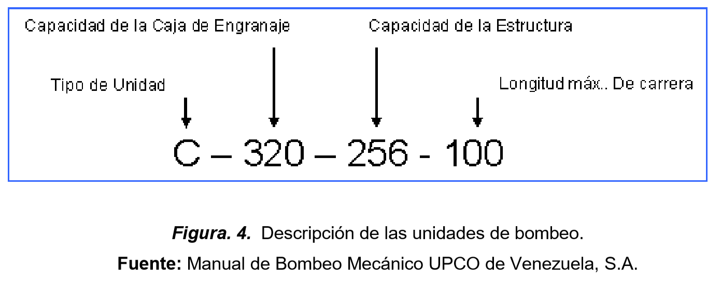

Figura. 4. Descripción de las unidades de bombeo. Fuente: Manual de Bombeo Mecánico UPCO de Venezuela, S.A.
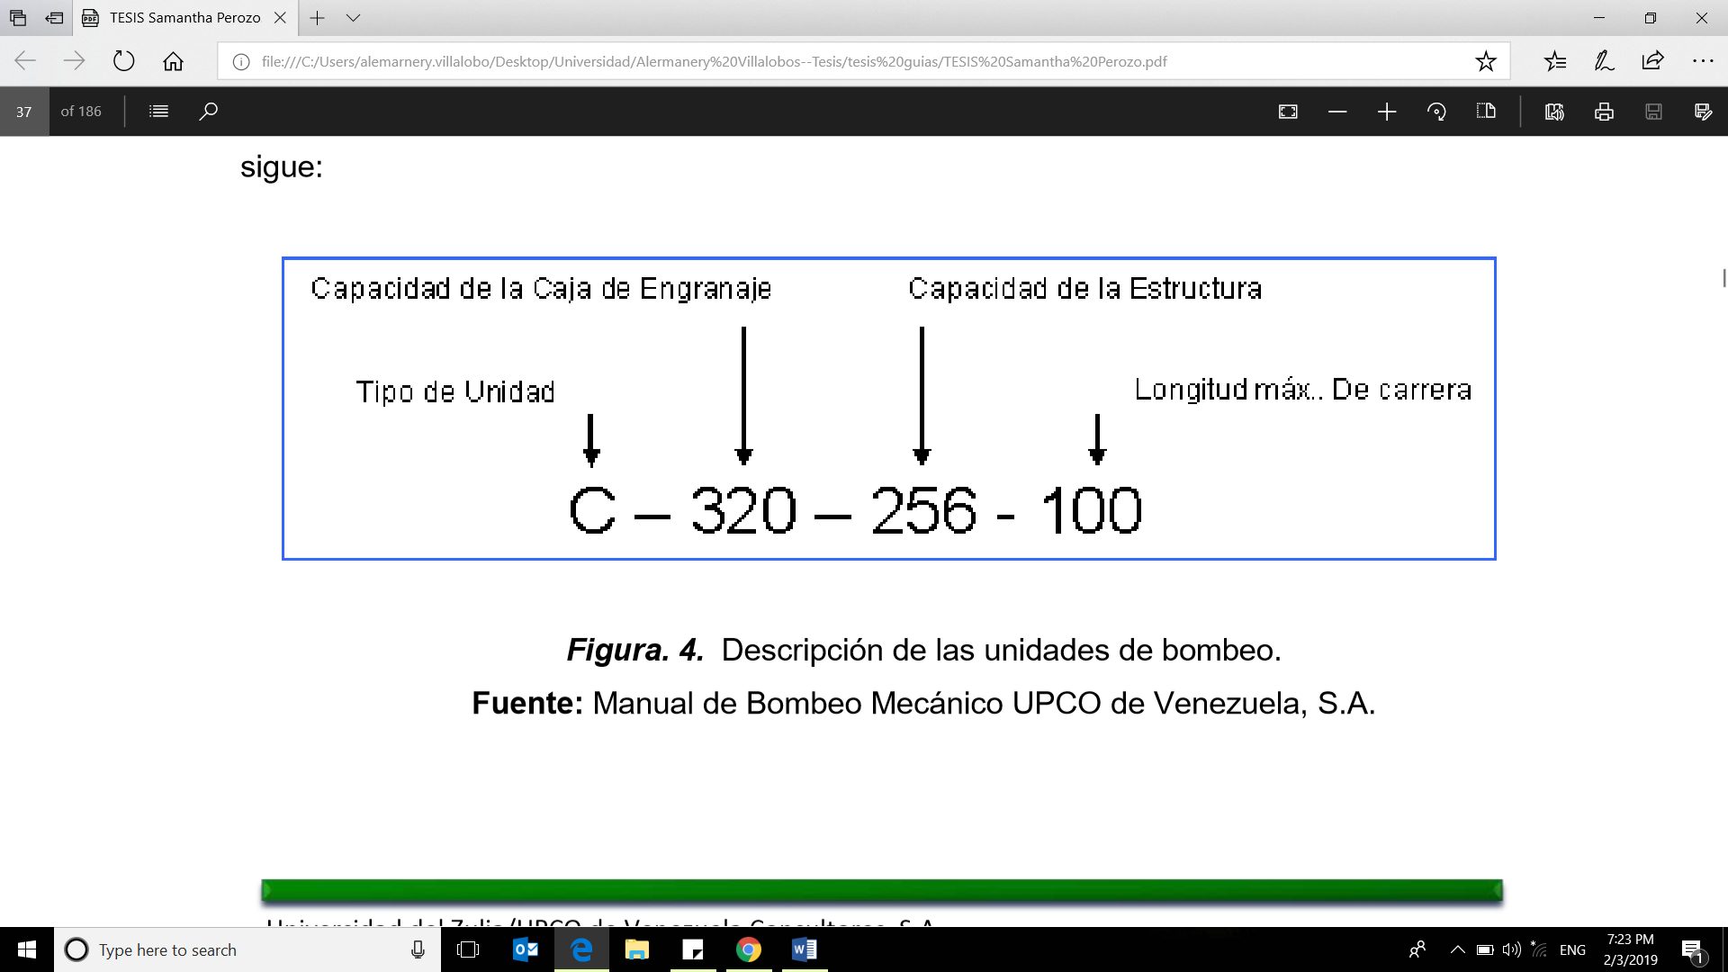

La letra C significa unidad convencional, la letra M significa una unidad Mark II y la letra A una unidad balanceada por aire. También pueden verse otras combinaciones de letras simples o dobles para nuevos tipos de unidades de bombeo tales como RM para unidades Lufkin Mark Revers. El primer número es la designación de la capacidad de carga de la caja de engranaje en Miles libras-plg (torque), En el ejemplo, la capacidad de la caja de engranaje es hasta 320.000 lbs-plg. El segundo número es la capacidad de la estructura en cientos de libras. En el ejemplo este rango significa que para evitar sobrecargas en la estructura de la unidad, la barra pulida no debe exceder de 25.600 lbs. El último número muestra la longitud máxima de la carrera de la unidad en pulgadas (100 plg en el caso ejemplo). Las unidades de bombeo usualmente tienen desde 2 hasta 5 longitudes de carrera. Los catálogos de las unidades muestran todas las longitudes de carrera disponibles.

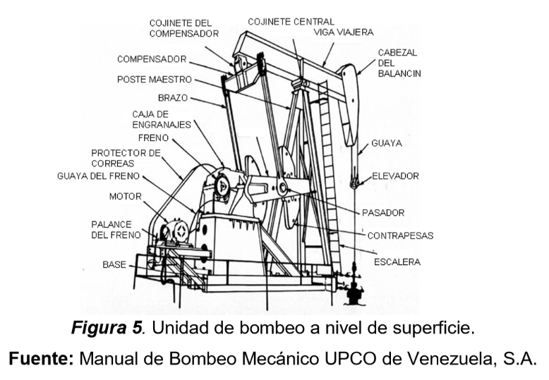

Pag 38, tesis de Samatha
2.5. Componentes principales de la unidad de bombeo.
2.5.1. Caja de engranaje:

La función de la caja de engranaje es convertir torque bajos y altas rpm de la unidad motriz en altos torque y bajas rpm necesarias para operar la unidad de bombeo. Una reducción típica de una caja de engranaje es 30:1. Esto significa que la caja de engranaje reduce los rpm a la entrada 30 veces mientras intensifica el torque de entrada 30 veces. Son de doble reducción.
Con manivelas gemelas y engranajes con dientes en V con razón de reducción según normas API.

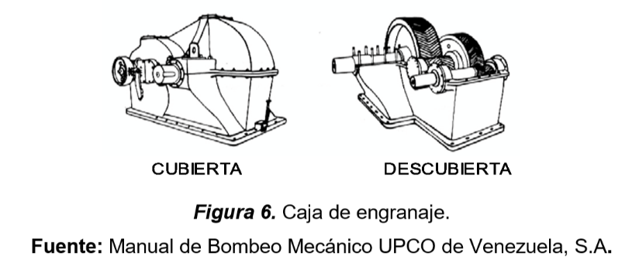

Tesis de Samathan!!, hasta la pagina 50

Continuar en la pagina 55
Hablar de los problemas operacionales

2.2.11. Programas computacionales

Un programa informático es un conjunto de instrucciones que una vez ejecutadas realizarán una o varias tareas en una computadora. Sin programas, estas máquinas no pueden funcionar. Al conjunto general de programas, se le denomina software, que más genéricamente se refiere al equipamiento lógico o soporte lógico de una computadora digital. En informática, se los denomina comúnmente binarios, (propio en sistemas unix, donde debido a la estructura de este último, los ficheros no necesitan hacer uso de extensiones. Posteriormente, los presentaron como ficheros ejecutables, con extensión .exe, en los sistemas operativos de la familia windows) debido a que una vez que han pasado por el proceso de compilación y han sido creados, las instrucciones que se escribieron en un lenguaje de programación que los humanos usan para escribirlos con mayor facilidad, se han traducido al único idioma que la máquina comprende, combinaciones de ceros y unos llamada código máquina. El mismo término, puede referirse tanto a un programa ejecutable, como a su código fuente, el cual es transformado en un binario cuando es compilado.

Generalmente el código fuente lo escriben profesionales conocidos como programadores. Se escribe en un lenguaje que sigue uno de los siguientes dos paradigmas: imperativo o declarativo y que posteriormente puede ser convertido en una imagen ejecutable por un compilador. Cuando se pide que el programa sea ejecutado, el procesador ejecuta instrucción por instrucción. De acuerdo a sus funciones, se clasifican en software de sistema y software de aplicación. En los computadores actuales, al hecho de ejecutar varios programas de forma simultánea y eficiente, se le conoce como multitarea.

2.2.12. Ejecución

Una vez escritos, pueden ser ejecutados de diversas formas, mediante un programa que va adaptando las instrucciones conforme son encontradas. A este proceso se lo
43

llama interpretar y a los programas que lo hacen se los conoce como intérpretes. Ejemplos de esto son bash, clásico en estaciones Unix y que fue escrito para el proyecto GNU o Python, cuya peculiaridad además de ser multipropósito, está en su facilidad de uso y productividad y de hecho, es usado en parte de los proyectos google y youtube. Traduciendo el código escrito del programa (lo que se denomina código fuente), a su equivalente en lenguaje máquina. A este proceso se le llama compilar y al programa traductor se le denomina compilador. Ejemplos de esto son: El lenguaje C, que combina en su sintaxis característica de medio y bajo nivel y el compilador gcc usado en el proyecto GNU.

2.2.13. Programas que se auto-modifican

Un programa en ejecución se trata de forma diferente que los datos en los cuales opera. De cualquier forma, en algunos casos ésta distinción es ambigua, especialmente cuando un programa se modifica a sí mismo. El programa modificado es secuencialmente ejecutado como parte del mismo programa. Se pueden escribir programas auto-modificables en lenguajes como Lisp, COBOL y Prol.

2.2.14. Ejecución y almacenamiento de los programas

Típicamente, los programas se almacenan en una memoria no volátil (por ejemplo un disco), para que luego el usuario de la computadora, directa o indirectamente, solicite su ejecución. Al momento de dicha solicitud, el programa es cargado en la memoria de acceso aleatorio o RAM del equipo, bajo el control del software llamado sistema operativo, el cual puede acceder directamente al procesador. El procesador ejecuta (corre) el programa, instrucción por instrucción hasta que termina. A un programa en ejecución se le suele llamar también proceso. Un programa puede terminar su ejecución en forma normal o por causa de un error, que puede ser de software o de hardware.

2.2.15. Programas empotrados en hardware

Algunos programas están empotrados en el hardware. Una computadora con arquitectura de programas almacenados requiere un programa inicial almacenado en su
44

ROM para arrancar. El proceso de arranque es para identificar e inicializar todos los aspectos del sistema, desde los registros del procesador, controladores de dispositivos hasta el contenido de la memoria RAM. Seguido del proceso de inicialización, este programa inicial carga al sistema operativo e inicializa al contador de programa para empezar las operaciones normales. Independiente de la computadora, un dispositivo de hardware podría tener firmware empotrado para el control de sus operaciones. El firmware se utiliza cuando se espera que el programa cambie en raras ocasiones o nunca, o cuando el programa no debe perderse cuando haya ausencia de energía.

2.2.16. Programas cargados manualmente

Los programas históricamente se cargaron manualmente al procesador central mediante interruptores. Una instrucción era representada por una configuración de estado abierto o cerrado de los interruptores. Después de establecer la configuración, se ejecutaba un botón de ejecución. Este proceso era repetitivo. También, históricamente los programas se cargaban manualmente mediante una cinta de papel o tarjetas perforadas. Después de que el programa se cargaba, la dirección de inicio se establecía mediante interruptores y el botón de ejecución se presionaba.

2.2.17. Programas generados automáticamente

La programación automática es un estilo de programación que crea código fuente mediante clases genéricas, prototipos, plantillas, aspectos, y generadores de código para aumentar la productividad del programador. El código fuente se genera con herramientas de programación tal como un procesador de plantilla o un IDE. La forma de un generador de código fuente es un procesador macro, tal como el preprocesador de C, que reemplaza patrones de código fuente de acuerdo a reglas simples.

Un motor de software da de salida código fuente o lenguaje de marcado que simultáneamente se vuelve la entrada de otro proceso informático. Podemos pensar como analogía un proceso manejando a otro siendo el código máquina quemado como combustible. Los servidores de aplicaciones son motores de software que entregan aplicaciones a computadoras cliente.
45

2.2.18. Ejecución simultánea

Muchos programas pueden correr simultáneamente en la misma computadora, a lo cual se le conoce como multitarea y puede lograrse a través de mecanismos de software o de hardware. Los sistemas operativos modernos pueden correr varios programas a través del planificador de procesos un mecanismo de software para conmutar con frecuencia la cantidad de procesos del procesador de modo que los usuarios puedan interactuar con cada programa mientras estos están corriendo. También se puede lograr la multitarea por medio del hardware; las computadoras modernas que usan varios procesadores o procesadores con varios núcleos pueden correr muchos programas a la vez.

2.2.19. Categorías funcionales

Los programas se pueden categorizar según líneas funcionales. Estas categorías funcionales son software de sistema y software de aplicación. El software de sistema incluye al sistema operativo el cual acopla el hardware con el software de aplicación. El propósito del sistema operativo es proveer un ambiente en el cual el software de aplicación se ejecuta de una manera conveniente y eficiente. Además del sistema operativo, el software de sistema incluye programas utilitarios que ayudan a manejar y configurar la computadora. Si un programa no es software de sistema entonces es software de aplicación. El middleware también es un software de aplicación que acopla el software de sistema con la interfaz de usuario. También son software de aplicación los programas utilitarios que ayudan a los usuarios a resolver problemas de aplicaciones, como por ejemplo la necesidad de ordenamiento.

2.2.20. Lenguaje de programación PHP

PHP es un lenguaje de programación interpretado (Lenguaje de alto rendimiento), diseñado originalmente para la creación de páginas web dinámicas. Se usa principalmente para la interpretación del lado del servidor (server-side scripting) pero actualmente puede ser utilizado desde una interfaz de línea de comandos o en la creación de otros tipos de programas incluyendo aplicaciones con interfaz
46

gráfica usando las bibliotecas Qt o GTK+. PHP es un acrónimo recursivo que significa PHP Hypertext Pre-processor(inicialmente PHP Tools, o, personal home page tools). Fue creado originalmente por Rasmus Lerdorf en 1994; sin embargo la implementación principal de PHP es producida ahora por The PHP Group y sirve como el estándar de facto para PHP al no haber una especificación formal. Publicado bajo la PHP License, la Free Software Foundation considera esta licencia como software libre.

Puede ser desplegado en la mayoría de los servidores web y en casi todos los sistemas operativos y plataformas sin costo alguno. El lenguaje PHP se encuentra instalado en más de 20 millones de sitios web y en un millón de servidores, el número de sitios en PHP ha compartido algo de su preponderante dominio con otros nuevos lenguajes no tan poderosos desde agosto de 2005. El sitio web de Wikipedia está desarrollado en PHP. Es también el módulo Apache más popular entre las computadoras que utilizan Apache como servidor web.

El gran parecido que posee PHP con los lenguajes más comunes de programación estructurada, como C y Perl, permiten a la mayoría de los programadores crear aplicaciones complejas con una curva de aprendizaje muy corta. También les permite involucrarse con aplicaciones de contenido dinámico sin tener que aprender todo un nuevo grupo de funciones.

Aunque todo en su diseño está orientado a facilitar la creación de sitios webs, es posible crear aplicaciones con una interfaz gráfica para el usuario, utilizando la extensión PHP-Qt o PHP-GTK. También puede ser usado desde la línea de órdenes, de la misma manera como Perl o Python pueden hacerlo; a esta versión de PHP se la llama PHP-CLI (Command Line Interface).

Cuando el cliente hace una petición al servidor para que le envíe una página web, el servidor ejecuta el intérprete de PHP. Éste procesa el script solicitado que generará el contenido de manera dinámica (por ejemplo obteniendo información de una base de datos). El resultado es enviado por el intérprete al servidor, quien a su vez se lo envía al cliente. Mediante extensiones es también posible la generación de archivos PDF, Flash, así como imágenes en diferentes formatos.
47

Permite la conexión a diferentes tipos de servidores de bases de datos tales como MySQL, PostgreSQL, Oracle, ODBC, DB2,Microsoft SQL server, firebird y sqLite. PHP también tiene la capacidad de ser ejecutado en la mayoría de los sistemas operativos, tales como Unix (y de ese tipo, comoLinux o Mac OS X) y Microsoft Windows, y puede interactuar con los servidores de web más populares ya que existe en versiónCGI, módulo para Apache, e ISAPI.

PHP es una alternativa a las tecnologías de Microsoft ASP y ASP.NET (que utiliza C# y Visual Basic .NET como lenguajes), aColdFusion de la empresa Adobe, a JSP/Java y a CGI/Perl. Aunque su creación y desarrollo se da en el ámbito de los sistemas libres, bajo la licencia GNU, existe además un entorno de desarrollo integrado comercial llamado Zend Studio. CodeGear (la división de lenguajes de programación de Borland) ha sacado al mercado un entorno de desarrollo integrado para PHP, denominado 'Delphi for PHP. También existen al menos un par de módulos para Eclipse, uno de los entornos más populares.

2.2.20.1. Historia

Fue originalmente diseñado en Perl, con base en la escritura de un grupo de CGI binarios escritos en el lenguaje C por el programador danéscanadiense Rasmus Lerdorf en el año 1994 para mostrar su currículum vítae y guardar ciertos datos, como la cantidad de tráfico que su página web recibía. El 8 de junio de 1995 fue publicado "Personal Home Page Tools" después de que Lerdorf lo combinara con su propio Form Interpreter para crear PHP/FI.

Dos programadores israelíes del Technion, Zeev Suraski y Andi Gutmans, reescribieron el analizador sintáctico (parser en inglés) en el año 1997 y crearon la base del PHP3, cambiando el nombre del lenguaje a la forma actual. Inmediatamente comenzaron experimentaciones públicas de PHP3 y fue publicado oficialmente en junio de 1998.

Para 1999, Suraski y Gutmans reescribieron el código de PHP, produciendo lo que hoy se conoce como motor Zend. También fundaron Zend Technologies en Ramat Gan, Israel. En mayo de 2000 PHP 4 fue lanzado bajo el poder del motor Zend
48

Engine 1.0. El día 13 de julio de 2007 se anunció la suspensión del soporte y desarrollo de la versión 4 de PHP, a pesar de lo anunciado se ha liberado una nueva versión con mejoras de seguridad, la 4.4.8 publicada el 13 de enero del 2008 y posteriormente la versión 4.4.9 publicada el 7 de agosto de 2008. Según esta noticia [1] se dará soporte a fallos críticos hasta el 9 de agosto de 2008.

El 13 de julio de 2004, fue lanzado PHP 5, utilizando el motor Zend Engine 2.0 (o Zend Engine 2). Incluye todas las ventajas que provee el nuevo Zend Engine 2 como: ✓ Mejor soporte para la programación orientada a objetos, que en versiones anteriores era extremadamente rudimentario. ✓ Mejoras de rendimiento. ✓ Mejor soporte para MySQL con extensión completamente reescrita. ✓ Mejor soporte a XML (XPath, DOM, etc.). ✓ Soporte nativo para SQLite. ✓ Soporte integrado para SOAP. ✓ Iteradores de datos. ✓ Manejo de excepciones. ✓ Mejoras con la implementación con Oracle.

2.2.20.2. Características de PHP

✓ Orientado al desarrollo de aplicaciones web dinámicas con acceso a información almacenada en una base de datos. ✓ El código fuente escrito en PHP es invisible al navegador web y al cliente ya que es el servidor el que se encarga de ejecutar el código y enviar su resultado HTML al navegador. Esto hace que la programación en PHP sea segura y confiable. ✓ Capacidad de conexión con la mayoría de los motores de base de datos que se utilizan en la actualidad, destaca su conectividad con MySQL y PostgreSQL. ✓ Capacidad de expandir su potencial utilizando módulos (llamadosext's o extensiones). ✓ Posee una amplia documentación en su sitio web oficial, entre la cual se destaca que todas las funciones del sistema están explicadas y ejemplificadas en un único archivo de ayuda.
49

✓ Es libre, por lo que se presenta como una alternativa de fácil acceso para todos. ✓ Permite aplicar técnicas de programación orientada a objetos. ✓ Biblioteca nativa de funciones sumamente amplia e incluida. ✓ No requiere definición de tipos de variables aunque sus variables se pueden evaluar también por el tipo que estén manejando en tiempo de ejecución. ✓ Si bien PHP no obliga a quien lo usa a seguir una determinada metodología a la hora de programar (muchos otros lenguajes tampoco lo hacen), aun haciéndolo, el programador puede aplicar en su trabajo cualquier técnica de programación o de desarrollo que le permita escribir código ordenado, estructurado y manejable. Un ejemplo de esto son los desarrollos que en PHP se han hecho del patrón de diseño Modelo Vista Controlador (MVC), que permiten separar el tratamiento y acceso a los datos, la lógica de control y la interfaz de usuario en tres componentes independientes.

2.2.20.3. Inconvenientes

✓ Como es un lenguaje que se interpreta en ejecución, para ciertos usos puede resultar un inconveniente que el código fuente no pueda ser ocultado. La ofuscación es una técnica que puede dificultar la lectura del código pero no necesariamente impide que el código sea examinado. ✓ Debido a que es un lenguaje interpretado, un script en PHP suele funcionar considerablemente más lento que su equivalente en un lenguaje de bajo nivel, sin embargo este inconveniente se puede minimizar con técnicas de cache tanto de en archivos y memoria. ✓ Las variables al no ser tipadas dificulta a los diferentes IDEs para ofrecer asistencias para el tipeado del código, aunque esto no es realmente un inconveniente del lenguaje en sí. Esto es solventado por Zend Studio añadiendo un comentario con el tipo a la declaración de la variable.

2.2.21. XAMPP, LAMP, WAMP

XAMPP es un servidor independiente de plataforma, software libre, que consiste principalmente en la base de datos MySQL, el servidor Web Apache y los intérpretes

para lenguajes de script: PHP y Perl. El nombre proviene del acrónimo de X (para cualquiera de los diferentes sistemas operativos), Apache, MySQL, PHP, Perl. El programa está liberado bajo la licencia GNU y actúa como un servidor Web libre, fácil de usar y capaz de interpretar páginas dinámicas. Actualmente XAMPP esta disponible para Microsoft Windows, GNU/Linux, Solaris, y Macos X. LAMP presenta una funcionalidad parecida a XAMP, pero enfocada en Linux, y WAMP lo hace enfocado en Windows.

2.2.22. Servidor Apache

El servidor HTTP Apache es un servidor web HTTP de código abierto, para plataformas Unix (BSD, GNU/Linux, etc.), Microsoft Windows, Macintosh y otras, que implementa el protocolo HTTP/1.1 y la noción de sitio virtual. Cuando comenzó su desarrollo en 1995 se basó inicialmente en código del popular NCSA HTTPd 1.3, pero más tarde fue reescrito por completo.

Su nombre se debe a que Behelendorf quería que tuviese la connotación de algo que es firme y enérgico pero no agresivo, y la tribu Apache fue la última en rendirse al que pronto se convertiría en gobierno de EEUU, y en esos momentos la preocupación de su grupo era que llegasen las empresas y "civilizasen" el paisaje que habían creado los primeros ingenieros de internet. Además Apache consistía solamente en un conjunto de parches a aplicar al servidor de NCSA. En inglés, a patchy server (un servidor "parcheado") suena igual que Apache Server.

El servidor Apache se desarrolla dentro del proyecto HTTP Server (httpd) de laApache Software Foundation. Apache presenta entre otras características altamente configurables, bases de datos de autenticación y negociado de contenido, pero fue criticado por la falta de una interfaz gráfica que ayude en su configuración. Apache tiene amplia aceptación en la red: desde 1996, Apache, es el servidor HTTP más usado.

Alcanzó su máxima cuota de mercado en 2005 siendo el servidor empleado en el 70% de los sitios web en el mundo, sin embargo ha sufrido un descenso en su cuota de mercado en los últimos años. (Estadísticas históricas y de uso diario proporcionadas por
Netcraft). La mayoría de las vulnerabilidades de la seguridad descubiertas y resueltas tan sólo pueden ser aprovechadas por usuarios locales y no remotamente. Sin embargo, algunas se pueden accionar remotamente en ciertas situaciones, o explotar por los usuarios locales malévolos en las disposiciones de recibimiento compartidas que utilizan PHP como módulo de Apache.

2.3. Definición de términos básicos

Ecuación Es una igualdad que contiene una o más incógnitas. Se conoce como miembros a las expresiones algebraicas que presentan los datos y las incógnitas (los valores desconocidos) relacionados a través de operaciones matemáticas.

Fluido Es aquella sustancia que, debido a su poca cohesión intermolecular, carece de forma propia y adopta la forma del recipiente que lo contiene. Puede ser líquido o gaseoso.

Gráfica Son las denominaciones de la representación de datos, generalmente numéricos, mediante recursos gráficos(líneas, vectores, superficies o símbolos), para que se manifieste visualmente la relación matemática o correlación estadística que guardan entre sí. También puede ser un conjunto de puntos, que se plasman en coordenadas cartesianas, y sirven para analizar el comportamiento de un proceso, o un conjunto de elementos o signos que permiten la interpretación de un fenómeno. La representación gráfica permite establecer valores que no han sido obtenidos experimentalmente, sino mediante la interpolación(lectura entre puntos) y la extrapolación (valores fuera del intervalo experimental).

Índice de productividad La capacidad productiva se conoce como índice de productividad o factor de productividad. Se puede definir como el número de barriles (o m³) de aceite por día que el pozo es capaz de producir por Kg/cm² de presión diferencial mantenida entre el depósito y el fondo del pozo.

Permeabilidad Es la facilidad con la que un fluido fluye a través de un medio poroso.

Peso específico Es el peso de una sustancia por unidad de volumen.
Porosidad Es la medida del espacio intersticial (espacio vacio) entre grano y grano que conforman la roca.

